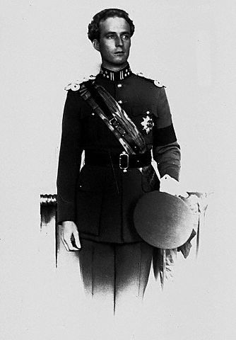
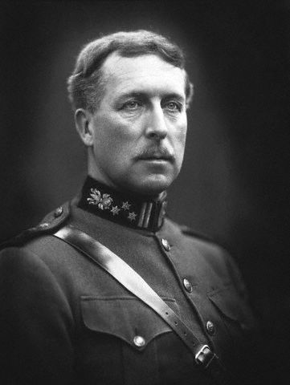
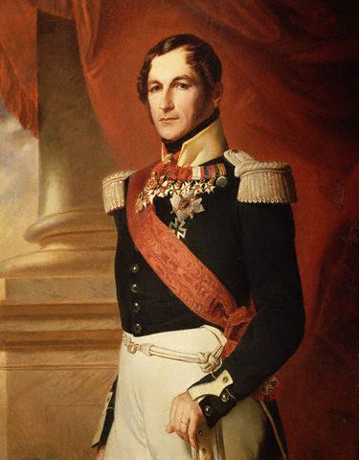
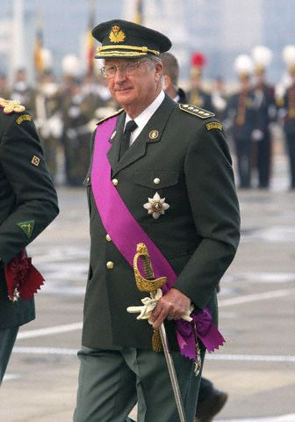
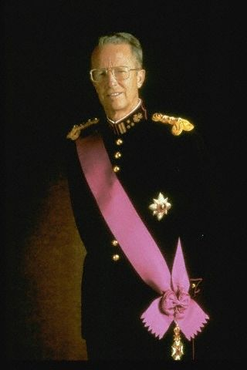
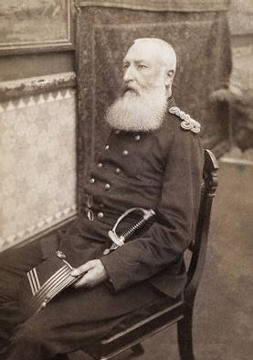

Léopold 1er

Louise- Marie

Léopold II

Marie-Henriette

Philippe

Marie
Louis-Philippe
(mort à 1 an)
Charlotte
Joséphine
(morte à 3 mois)

Henriette

Baudouin
(mort à 22 ans)

Clémentine

Léopold
(mort à 10 ans)

Stéphanie

Louise

Albert 1er

Elisabeth

Marie-José

Joséphine - Charlotte

Charles

Alexandre

Maria - Esmeralda

Marie - Christine

Liliane

Léopold III

Astrid

Albert

Paola

Baudouin

Fabiola

Laetitia - Maria

Luiza-Maria

Joachim

Maria - Laura

Amedeo

Gabriel

Elisabeth

Philippe

Mathilde

Astrid

Lorenz

Laurent

Claire

Louise

Joséphine

Emmanuel

Aymeric

Nicolas

